Semaine du 10/10/2022

1. Correction du travail à faire
Paragraphe sur la vitesse p 98 recopié dans la leçon ?

Ex 14 p 103
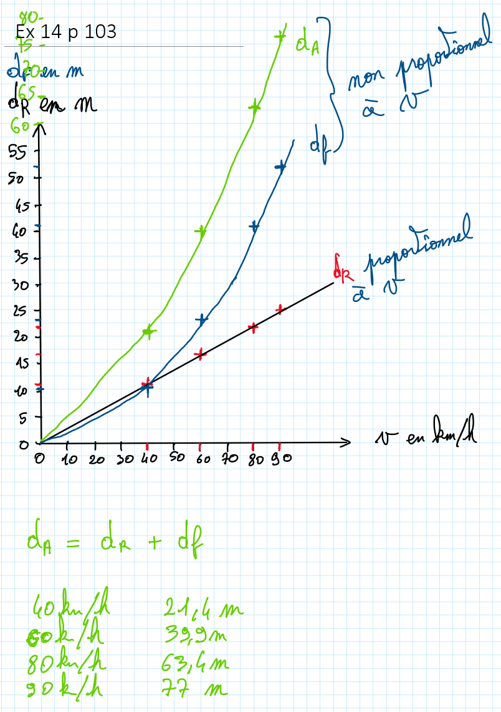

2. DS vitesse

3. Activité en classe
A faire côté exercice
Correction :

4. A faire pour la semaine prochaine
Activité p 108 109

